**Programación**

CICLO: _____2024__________ NOMBRE: Jose Samuel

SECCION: _______ “A” ________ APELLIDOS: Jimenez Aguilar_

SEMESTRE: _Tercer Semestre__ CARNÉ: _5090-22-4196

CARRERA: __Ingeniería en Sistemas_ CURSO: PROGRAMCION



PRUEBA No. 1

**FECHA DE ENTREGA: / /**

**FIRMA: ___________________________**

Introducción:

Este documento da fe de lo que se realizó en el programa presente

Muy fácil o difícil es la experiencia, pero al fin a cabo se va a ver en el documento simple

Buenas soy: Jose Samuel Jimenez Aguilar

Es un programa que intente cambiar con cout y cin pero no se puedo el proceso parace que si tiene un imprint hace que me de error todo.

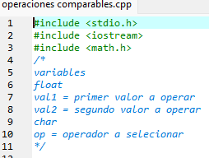

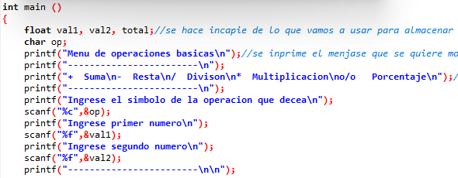

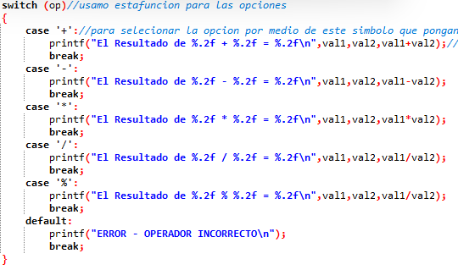 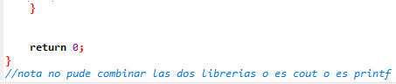

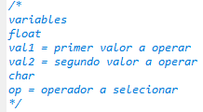







 





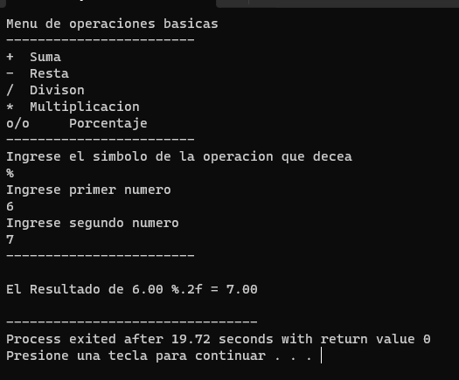

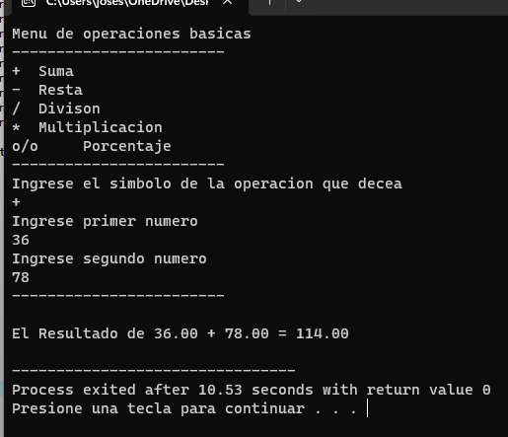

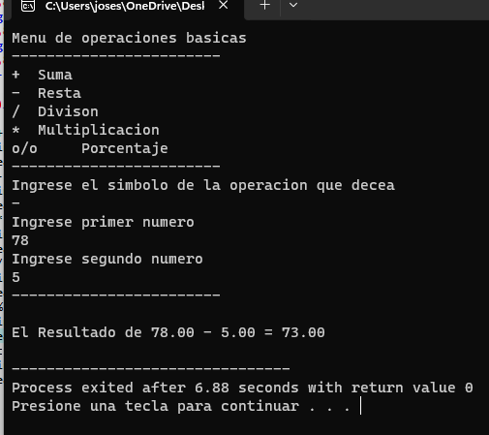

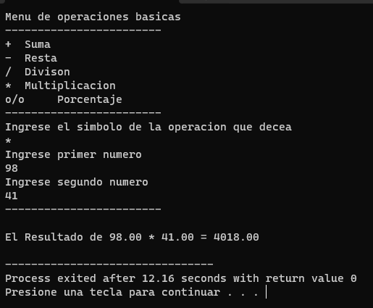

Conclusión:

Este trabajo nos da una pauta que es difícil que dos formas de escrituras

Sean unidas en el mismo trabajo o almeno en el mismo fragmento del

Trabajo que se hizo.

E-grafía.

No lo encontre